次世代図書館情報システムの要件定義  
―ナショナルアーカイブと連携する次世代システムを例にー

2016年7月13日

中山正樹

内容

次世代図書館情報システムの要件定義 ―ナショナルアーカイブと連携する次世代システムを例にー 1

1. 要件定義書記載項目（全体） 3

2. 機能要件 4

2.1. 作成に当たって 4

2.2. 次世代図書館情報システムの機能要件策定に関わる基本方針 5

2.2.1. 関係機関との連携に必要な機能の概念 5

2.2.2. 研究開発 5

2.3. 機能に関する事項 6

2.4. 機能概要 7

2.4.1. 恒久的保存基盤 7

2.4.2. 知識創造基盤 7

2.4.3. 情報発信基盤 7

2.5. 恒久的保存基盤の機能 7

2.5.1. 恒久的保存基盤の構成 7

2.5.2. 資料のデジタル化 8

2.5.3. デジタル情報資源の収集と集約 10

2.5.4. デジタル情報資源の保存 11

2.5.5. デジタル情報資源の長期保存 12

2.5.6. 利用提供 13

2.6. 知識創造基盤の機能 13

2.7. 情報発信基盤（ナショナルアーカイブの活用事例） 14

2.7.1. 情報資源の探索１（例：ある「もの」に関連する資料の探索） 15

2.7.2. 仮想ライブラリーの構築 15

2.7.3. マッシュアップコンテンツの制作 15

2.7.4. 知識データベースを活用した高度レファレンスサービス 15

2.7.5. 視覚障害者等へのアクセッシビリティの改善 16

2.7.6. 防災 16

2.7.7. 地域振興・地方創生 16

2.7.8. 海外のデジタル情報資源との連携 17

2.7.9. その他 17

2.8. 画面に関する事項 17

2.9. 帳票に関する事項 17

2.10. 情報、データに関する事項 17

2.10.1. メタデータ仕様 17

2.10.2. 長期利用保証のためのデータ仕様（等） 17

2.11. 外部インタフェースに関する事項 17

3. 非機能要件 18

3.1. ユーザビリティ及びアクセシビリティに関する事項 18

3.2. システム方式に関する事項 18

3.3. 規模に関する事項 18

3.4. 性能に関する事項 18

3.5. 信頼性に関する事項 18

3.6. 拡張性に関する事項 19

3.7. 中立性に関する事項 19

3.8. 継続性に関する事項 19

3.9. 情報セキュリティに関する事項 20

3.10. 情報システム稼働環境に関する事項 21

3.11. テストに関する事項 21

3.12. 移行に関する事項 21

3.13. 引継ぎに関する事項 21

3.14. 教育に関する事項 21

3.15. 運用に関する事項 21

3.16. 保守に関する事項 21

4. 業務要件 21

4.1. 業務実施手順 21

4.2. 規模 21

4.3. 時期・時間 21

4.4. 場所等 21

4.5. 管理すべき指標 21

4.6. 情報システム化の範囲 22

4.7. 業務の継続の方針等 22

4.8. 情報セキュリティ 22

5. 要件定義前に実施する事項 23

5.1. プロジェクト計画書等の作成 23

5.2. 業務の見直し 24

5.2.1. 現状分析 24

5.2.2. 業務の見直し内容の検討 24

6. サービスの実現に向けての課題解決 25

6.1. 制度面の課題、 25

6.2. 権利処理 25

6.3. 人材確保・人財育成 25

6.3.1. 人材確保 25

6.3.2. 人材育成 25

6.3.3. 図書館情報システムの構築・運用に関連する人材育成 26

# 要件定義書記載項目（全体）

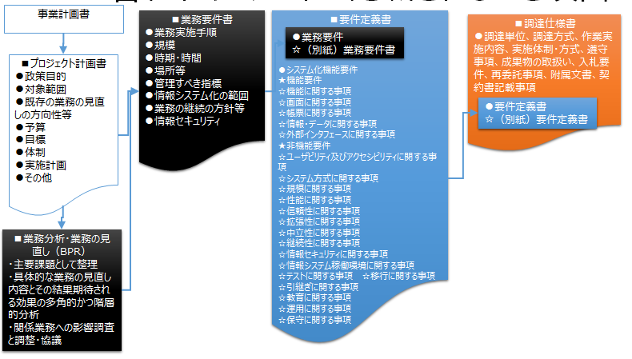

開発したい内容の仕様は、機能要件で記載される

しかし、機能ではなく、性能その他、下記に列挙したような事項も明確にしていく必要がある

* 業務要件
  + 業務実施手順
  + 規模
  + 時期・時間
  + 場所等
  + 管理すべき指標
  + 情報システム化の範囲
  + 業務の継続の方針等
  + 情報セキュリティ
* 機能要件
  + 機能に関する事項
  + 画面に関する事項
  + 帳票に関する事項
  + 情報・データに関する事項
  + 外部インタフェースに関する事項
* 非機能要件
  + ユーザビリティ及びアクセシビリティに関する事項
  + システム方式に関する事項
  + 規模に関する事項
  + 性能に関する事項
  + 信頼性に関する事項
  + 拡張性に関する事項
  + 中立性に関する事項
  + 継続性に関する事項
  + 情報セキュリティに関する事項
  + 情報システム稼働環境に関する事項
  + テストに関する事項
  + 移行に関する事項
  + 引継ぎに関する事項
  + 教育に関する事項
  + 運用に関する事項
  + 保守に関する事項

# 機能要件

## 作成に当たって

* 業務要件を踏まえて必要な機能を網羅的に整理する
* 業務の質の向上、業務の効率化等に対する有効性等を踏まえ、優先度の高い機能から整備する
* 他の情報システムと連携する場合には相互運用性及びデータ互換性についても併せて記載する
* 機能に関する事項
  + 業務要件として定義した情報システム化の範囲を基に、情報システムにおいて備える機能として再構成し、段階的に詳細化した上で、具体的な処理内容、入出力情報・方法、入力・出力の関係等を整理する
  + 留意点
    - 機能の整理に当たり、技術的な実現方法について事業者の提案に委ねる場合は、提案の余地を残した記載（求める結果を記載し、技術的な実現方法に踏み込まない等）とする
    - 業務の単位ごとに記載する場合も、共通処理機能を識別できるように整理するなど、機能の総数が分かるように記載する

## 次世代図書館情報システムの機能要件策定に関わる基本方針

* 「知識インフラ」の実現形としての「ナショナルアーカイブ構想」の一環としての次世代図書館情報システムに必要な機能を例示する

### 関係機関との連携に必要な機能の概念

* 国内（MLA、GLAM連携）
  + デジタル化し、インターネットを通じて連携することで、それらの資料間の関連をネットワーク上で結びつけ、資料に対する理解・知識を豊かにすることができる。
  + 図書はあらゆる分野の資料とそれに関する知識をまとめたものとして、図書をコアとした知識のネットワークの構築が可能となる。
  + 【NDL】公共図書館、大学図書館など国内の図書館、また公文書館や博物館、美術館等との連携のハブとなる。
  + 【NDL】NDLサーチとJ-Stage,CiNiiとのメタデータレベルの連携から、デジタル情報資源そのもの（コンテンツ）のバックアップなども実現する。
  + 古典籍に関しては「日本語の歴史的典籍の国際共同研究ネットワーク構築計画」とも連携し、日本の全ての古典籍資料の検索と閲覧が可能な仮想ライブラリーの構築を図る。
  + 連携に当たっては、メタデータ、コンテンツ交換の情報パッケージフォーマット、コンテンツへアクセスするインターフェースなどの標準化を図る。
  + 【推進機関】他機関とのシステム的連携や人的交流により、多様な資料の収集が可能としていく
  + 【推進機関】機関リポジトリ等に保存された研究データについては、学術機関等と連携し、識別子やメタデータの付与の仕方、各種・各機関のデータサイトの利用案内や出版物とのリンク情報など、データの利活用の取り組みを進める。
* 海外
  + ヨーロピアーナや米国デジタル公共図書館（DPLA）との連携を実現し、ヨーロッパ各国や米国から日本のデジタル情報資源にアクセスできるようにし、日本への関心を高める。

### 研究開発

#### デジタル情報資源の長期保存技術の研究開発

恒久的保存基盤の構築を通じて、マイグレーション、エミュレーションの要素技術を開発するなど、技術的な知見についても推進機関が先導する。

#### デジタル情報資源の体系化、利活用技術の研究開発

* デジタル情報資源の体系化や先進的な利活用技術の研究開発を行う。大学や研究機関の研究者や学生に「NDLラボ」を利用していただき、NDL館内のみで利用可能な資料も用いて、研究を行っていただく。
* 例えば本文テキスト、レファレンスデータ、主題・分類情報を活用したレファレンス、自然言語処理、セマンティック技術、オントロジー技術、連想検索などの先進技術を駆使した自動レファレンスサービスといったものも想定する。

## 機能に関する事項

* ナショナルアーカイブは、概念的に、「恒久的保存基盤」、「知識創造基盤」、「情報発信基盤」で構成される
  + *NDLで収集できていないデジタル情報資源も含めた国内のデジタル情報資源の総合目録の作成に相当する事業である。*
  + 特定の一機関が運用する単一のシステムを指すのではなく、国全体でデジタル情報資源の収集・保存・体系化・利活用（知識創造と情報発信）を効率的に実施できるようにするためのネットワークとその構成要素（各機関が運用するシステム）によって構築される。

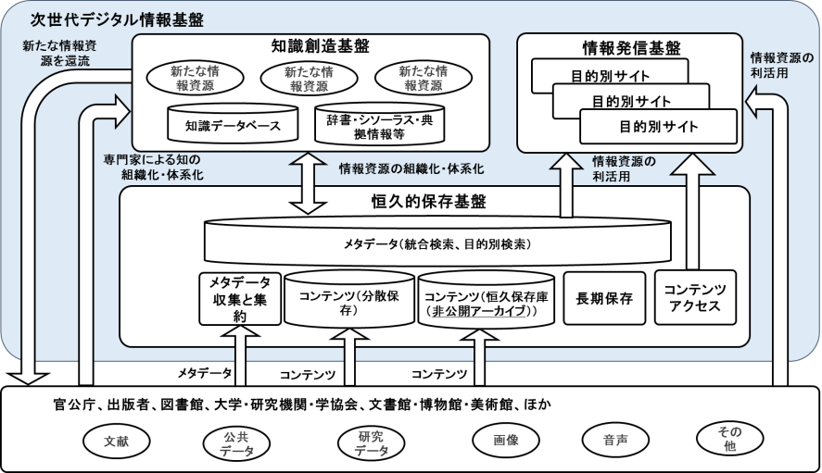

* 全体で実現する機能
  + 膨大なデジタル情報資源の中から次世代に残すべき情報資源を選択し、収集する。
  + 収集したデジタル情報資源を知識として組織化・体系化する。
  + デジタル情報資源を保存し、恒久的アクセスを保証する。
  + デジタル情報資源の利活用を容易にする仕組みを提供する。
  + 新たな情報資源と知識の創出を促す。

## 機能概要

### 恒久的保存基盤

* 様々な分野・機関に共通のプラットフォームを提供し、恒久的な分担保存を行うとともに、必要な情報を取り出せるようにしたバックヤード的な役割
* 国全体のデジタル情報資源のデータベースを構築し、各機関が構築・運用しているシステム間の連携やデジタル情報資源の長期保存に必要な仕組みを備える。
* 各機関に保存されたデジタル情報資源のメタデータ、コンテンツ（デジタル情報資源そのもの）にアクセスするための標準やインターフェース（API等）を提供する。

### 知識創造基盤

* 異種のアーカイブと結び付いて、コンテンツが人を媒介にして、新しい価値を生み出すものとして、キュレーター、ライブラリアンの能力の発揮の場で、保有する情報に付加価値を付けたり、他の分野のコンテンツと関連付けて、二次的著作物を創造したり、元になったコンテンツへナビゲートできるようにして新たな知識として恒久的保存基盤に蓄積することを想定する
* 恒久的保存基盤で保存されたデジタル情報資源を利用し、新たな情報資源を創造するため、分野や目的、また地域毎に必要な機能を提供する
* 辞書やシソーラス、典拠情報等とリンクさせ、知識を体系化した「知識データベース」を構築する。
* 知識創造を行うためのアプリケーションの開発を効率良く行えるよう、知識データベース内に蓄積された、権利情報、辞書・典拠データを利用するための標準やインターフェース（API等）を提供する。

### 情報発信基盤

* 広く国民による新たな知識の創造、新産業の創出、科学技術イノベーション、教育活用、地域活性化、国際文化交流、防災情報等、様々な利用者毎の目的に応じて、恒久的保存基盤に格納された一次情報、コンテンツ創造基盤で創出された二次的情報を有機的に組み合わせて、利用できるようにする基盤。
* 恒久的保存基盤から提供されるメタデータとコンテンツにアクセスするためのAPIや、知識創造基盤で創造された知識を利用するための標準やAPIを活用し、情報発信を行うウェブサイト等で、分野や目的に応じて、利用条件の範囲内でだれでも自由に構築する。

## 恒久的保存基盤の機能

### 恒久的保存基盤の構成

* 単一の機関が構築運用するのではなく、各機関が連携したネットワークや「分散型アーカイブ」で構成する。
* 分散型アーカイブは機関単位、又は分野単位で構築する。

### 資料のデジタル化

* デジタル化標準仕様に準拠してデジタル化する
* 本文をテキスト化し、テキストデータを書籍として章節項に構造化することを目指し、本文検索や視覚障害者等向けサービスへの活用、高度な検索サービスに開発に利用できるようにする。
* 具体的な内容として、要件を詳細化していく必要がある
  + 外部調達する場合は、発注サイドとして、その内容の意味するところ、変更した場合の影響度合い等、受注者と対等に議論できるスキル（ノウハウと知識）が必要である

#### 原資料からのデジタル化要件定義

* 作成内容
  + 原資料からスキャニングして画像データ作成
  + メタデータ作成（記述メタデータ、技術メタデータ、管理メタデータ、権利メタデータ等）
  + 検索のための目次、索引、タグ付け
  + 全文テキスト化、構造化
    - リフロー型電子書籍、
    - 視覚障がい者向けに読み上げ可能化
* デジタル化方法
  + 撮影
    - スキャニング
      * フラットベッド、オーバーヘッド、デジタルカメラ
    - フィルム撮影、フィルムからデジタル化
  + スキャニング単位
    - 見開き、片ページ
  + 媒体
    - マイクロフィルム、カラーマイクロフィルム
    - 大判・中判フィルム、35㎜フィルム
    - 光ディスク
* スキャニング方法
  + 色調、明るさ及びコントラストの調整仕様
  + カラーマネジメント
* 品質検査仕様
  + 解像度、解像度分解能、階調、色調再現性等を評価
* 画像データ仕様
  + 画像フォーマット
    - 保存用画像：Jpeg2000,tiff,Jpeg,PNG,PDF,,,
    - 提供用画像：提供用を予め作成しておく場合の形式
    - サムネイル画像
  + 解像度、サイズ、圧縮率
  + カラースペース、階調
* コンテナ形式
  + EPUB、PDF
    - FIX型（レイアウト保持）, リフロー型, ハイブリット型
  + 単一画像
* メタデータ
  + 管理用
    - 画像データ自体に関するもの
    - 画像データの作製に関するもの
* テキストデータ仕様
  + EPUB3.0（現在3.1版策定中）
  + HTML/CSS
  + XML, XHTML
  + プレーンテキスト

#### 電子書籍化要件定義

* 最終成果物の形式
  + 構造化テキスト（マスター原稿）
    - XML+XSL
    - HTML5+CSS3
  + リフロー型電子書籍（文字主体の本）
    - EPUB3.0（現在仕様）
    - EPUB3.1（策定中）
  + FIX型電子書籍（ビジュアル指向の本）
    - EPUB3.0
    - PDF （テキスト埋め込み有無）
  + Webページ（HTML5+CSS3）
  + PODによるペーパーバック本
* 作成するメタデータ記述要素・記述規則
  + 書誌的事項のメタデータ
  + 本文埋め込みメタデータ
* 指定するビューア依存形式
  + 著作権保護機能（DRM）
  + KindleAZW3形式（mobi＋DRM）
* 利用するコンテンツ制作環境サービス
  + NextPublishing（インプレスR&D社）
  + Viviliostyle（ビブリオスタイル社）
  + Romancer（ボイジャー社）
  + でんでんコンバーター（電書ちゃんねる ）
* 維持管理に利用するコンテンツ管理用・制作用ツール
  + Calibre（オープンソースソフトウェア）
  + 一太郎2015（ジャストシステム）
  + FUSEe, sigil(EPUB2.0のみ)
* 適用するコンテンツ制作用ガイドライン・テンプレート
  + 超原稿用紙（MSWORD版）（インプレスR&D）
  + 電書協 EPUB 3 制作ガイド ver.1.1.3（日本電子書籍出版社協会）
  + XML組版ガイドライン（学術情報XML推進協議会）

### デジタル情報資源の収集と集約

#### メタデータの収集と集約

* 【推進機関】連携対象となっている都道府県・政令指定都市の公共図書館と連携する。さらに市町村の公共図書館との連携も進める。博物館、美術館についても文化庁との協力で進める。
* 【NDL】NDLサーチの検索画面（GUI）を、分野や主題毎に検索精度を高めた検索が可能となるように、それぞれ専用のUIを提供する。
* 恒久的保存基盤に参加する各機関のアーカイブのデジタル情報資源について、情報資源にアクセスするためのメタデータを収集する機能を実装する。
* 分野毎の代表的な機関が類似機関のメタデータを集約し、統合する「アグリゲータモデル」を実現する。
  + *アグリゲータモデルによるメタデータの収集体制を構築することで、国全体のメタデータの集約と統合検索が可能となる。*
* 【推進機関】集約したメタデータを他システムのアプリケーションによる機械的アクセスが可能なインターフェース「API」を提供することが主たる機能となる。
* 組織化
  + 【推進機関】収集した資料のメタデータは、一つのメタデータ・データベースで管理する。雑誌記事も著作単位として索引などの目次データも作成し、目次もメタデータ・データベースに登録する。
  + なお、紙媒体資料等について、デジタル化を行い、そのときに目次データを作成する場合は、その目次データもメタデータ・データベースに登録する。

#### デジタル化資料の収集と集約

* 収集相手や多様なフォーマットに対応した複数の収集機能を設ける。
* インターネット資料、オンライン資料
  + 【推進機関】人手をかけずにウェブサイト内の資料（著作別）に書誌データを付与する仕組みを構築する。
* 出版物以外の資料
  + 【推進機関】あらゆるデジタル情報を収集保存することは不可能であるが、特定の主題については、出版物以外の資料も収集できるようにする
  + 【推進機関】地域で開発されたアーカイブシステムは、維持が困難となったとき、それらから提供されていたコンテンツを推進機関が受け取れるようにする
  + 【推進機関】研究データのメタデータの検索まで（所在先の案内まで）は可能とする
* 権利処理
  + 収集したデジタル情報資源の権利処理等を効率的に行えるようにする

### デジタル情報資源の保存

* 現状
  + ほとんどアーカイブは単独の機関内で保存されており、またシステム構成も一般のCMS(content management system)などのコンテンツ管理システムを利用したウェブサイトも多く、コンテンツを長期にわたり保存するための仕組みを考慮したものとは言えない。
  + 大学図書館の機関リポジトリは、リポジトリ専用のオープンソースソフトウエア（OSS）を利用するなど、ある程度は長期保存について考慮されている
* 保存に関して、
  + 【各機関】デジタル情報の長期保存参照モデルである「OAIS」に準拠する。
    - OAISに準拠したアーカイブは、その組織運営を含めて「受入」,「保存」,「データ管理」,「アクセス」,「運用統括」,「保存計画」の6つの機能が定義されている
* 情報パッケージの標準化
  + 【各機関】各機関同士で、デジタル情報資源の交換を行えるように、交換プロトコルの策定や、コンテンツの保存形式（OAISで言うところの情報パッケージ）の標準化を行い実装する。
* コンテンツのバックアップ
  + 【各機関】各機関毎に分散型アーカイブとしてバックアップを取り保存する
  + 【推進機関】国として恒久的にデジタル情報資源を保存するアーカイブ「恒久保存庫」を用意し、場合によっては希望する機関からの要望により恒久保存庫にコンテンツを保存できるようにする。
  + 【推進機関】NDL未収本で公共図書館等がデジタル化した資料のうち絶版のものをNDLが受入、図書館送信するサービスを充実させ、国全体のデジタル化資料の収集を促進させる。
* 真正性証明
  + デジタル情報資源（コンテンツ）の真正性証明にデジタル情報基盤を利用できるようにする。
  + 【推進機関】恒久的保存基盤にデジタル情報資源の提供者から受け入れる際に、提供者の認証を行い、権利情報を登録して、保存されたデジタル情報資源が確かに提供者からのもの（あるいは権利情報に記述された権利者のもの）であることを証明する。（海賊版対策の一つ）
* 【推進機関】
  + 紙媒体資料等のデジタル化を行った場合はその画像データを恒久的保存基盤内のストレージに保管する。
  + デジタル情報資源として収集した資料（ボーンデジタルの資料）については、そのまま保管する。
  + また、本文テキスト化を行った場合も、元画像と紐づけてストレージに保管する。
  + オンライン資料などテキストデータ抽出が可能なものも抽出したテキストデータを保管する。
  + インターネット資料（ウェブサイト）から切り出した著作別資料は、オンライン資料として保管する

### デジタル情報資源の長期保存

* ファイルフォーマットが旧式化していないか、再生アプリケーションが利用可能かなど、ソフト面での保存技術が必要である。
* 【推進機関】ファイルフォーマットの旧式化検知や再生環境の入手可能性の継続的なモニタリングできるようにする。
  + 【推進機関】デジタル情報資源のファイルファーマット情報、その再生環境情報などをデータベース化した「フォーマットレジストリ」を構築する。
  + 【推進機関】そして旧式化の対応のために、ファイルフォーマットを変換する「マイグレーション」、入手困難となった再生環境を擬似的に別のシステム上で再現する「エミュレーション」などの技術やツールを開発する。
    - これには、高度な技術が必要であり、国全体で、共同で長期利用を保証するシステムの開発、各ファイルフォーマットの再生環境の入手可能性調査とその情報を維持する機能を提供する。
  + 【推進機関】他機関のデジタル資料のバックアップを推進機関で保存したり、将来、何等かの理由で維持できなくなった他機関のデジタル情報資源を、推進機関が受け入れて保存する。
  + 【推進機関・NDL】
    - 書籍に関する分野、とくに公共図書館が運用しているデジタルアーカイブや、大学図書館の機関リポジトリのバックアップは、NDLの責務として引き受ける
    - 商用の有償出版物についても、非公開としてでもバックアップを担う。
    - 万一、出版者が電子書籍の出版活動を続けられなくなったときに、その電子書籍を国として保存しておき、何時でも利用可能な状態で保存しておく
  + 【NDL】収集したデジタル情報資源のファイルフォーマットや再生環境情報等を記録するフォーマットレジストリを構築する。また、他機関との分散保存機能や、他機関のデジタル情報資源を非公開で長期保存する恒久保存庫の機能も提供する。

### 利用提供

* 欲しいデジタル情報資源を検索し、検索結果から、コンテンツそのものにアクセスする機能を実装する。
* コンテンツアクセスのプロトコルは、文献、画像、音声など、デジタル情報資源のフォーマットごとに標準化する。
  + *検索やコンテンツアクセスのプロトコルやAPIを標準化し、どの機関のデジタル情報資源も同じプロトコルやAPIでアクセスできるようにすることで、情報発信基盤の開発コストを抑制できる。*
* また、権利情報等を踏まえたアクセス制御の機能も実装する。
* 知識創造基盤、情報発信基盤への提供APIを実装する
  + 【推進機関】分野、目的、地域の特性に応じて適切なメタデータを提供できるようにAPI設計を行う。
  + 【推進機関】「検索API」と「コンテンツアクセスAPI」を実装する。
    - 検索APIにより、はメタデータ・データベースのメタデータと目次の他、コンテンツアクセスAPI経由で本文テキストも用いて検索を行えるようにする。
  + コンテンツアクセスAPIにより、多様なデジタル情報資源に対して、利用者側の閲覧環境に応じて適切なコンテンツアクセス手段を提供する。なお、コンテンツアクセスの際には、権利情報を参照し、適切なアクセス制御を行う。
  + 権利情報は、著作権処理などの作業を行った結果を権利情報データベースに登録して構築する（実際には公開日の設定作業など、権利情報の調査結果以外の情報も用いてアクセス制御を行う）。

## 知識創造基盤の機能

* 現状
  + メタデータによる統合検索は、大手検索サイトの全文検索よりは、検索対象を絞り込んだ検索が可能である。しかし、分野が広がり、資料の数が増えれば増えるほど、目的とする情報資源を検索することは困難となる。
  + 図書館では、
    - 主題や分類などによって図書館資料を探索する仕組みを提供している。
    - 従来の図書館資料以外の資料について、ましてデジタル情報資源について主題や分類を付与する機関は存在していない。
  + 図書館以外の分野では、
    - 各分野の専門家や、一般の人々が共同してこの作業を行うクラウドソーシング的な仕組みが試行されている。
* 検索エンジンと差別化した切り口で検索精度を向上させるため、収集したデジタル情報資源の体系化と知識データベースを構築する。
* 「知識創造基盤」上に、知識化、体系化のプラットフォームを構築することで実現する。
* どのようにして情報資源を体系化し、目的とする情報資源にたどり着きやすくするかを検討し実装する。
* また、デジタル情報資源の特性を生かし、ある資料に関連する別の資料を探索できるよう情報資源間の関係を記述し、ある情報資源から別の情報資源にたどり着けるようにする方法等を実装する。
  + 情報資源間の関係を記述する方式としてWebではLinked Dataが構築され、Linked Open Dataとして公開されている
  + ナショナルアーカイブでは、Web以外の情報資源もLinked Dataとして情報資源間の関係を記述することで、デジタル情報資源間のリンクをたどった情報探索が可能とする。
* さらに、こうした主題、分類、関連情報等をデジタル情報資源ごとに整備していくことにより、デジタル情報資源の「辞書」や「シソーラス」を構築し充実させる。
* インターネットではWikipediaから構造化された知識をLinked Dataとして抽出したDBPediaが構築されているが、ナショナルアーカイブでは、内容の正確性、検証可能性を確実にするため、一次資料にアクセスできる情報資源を参照しつつ、専門家等によりオーソライズされた辞書やシソーラスを構築する仕組みを提供する。その結果をWikipediaに反映し、DBPediaの構築にも貢献する
* 【推進機関】クラウドソーシング的な機能を知識創造基盤上に構築し、各分野・各地で共同作業できるような仕組みを提供する
* 【推進機関】他機関の専門家による知識やレファレンス情報をこれらのシステムに登録できるようにするなどして知識の質・量を充実させる。
* 【推進機関】さらに、目録共同作成機能や、視覚障害者等へのサービスのためのテキスト化共同校正機能、LOD用データの作成など、一般市民（や図書館職員OB）による知識創造支援サービスを提供する。

## 情報発信基盤（ナショナルアーカイブの活用事例）

* 活用方法自体、アイデア、創造性が発揮されるところであり、以下は、現時点での事例に過ぎず、アイデアソン、ハッカソンを含め様々なコミュニティで、これらをはるかに超えた有効な活用方法が見出されることを期待する。
* 【推進機関】検索APIやコンテンツアクセスAPIを用いて汎用的な利用者用GUIを構築する。また、知識創造基盤で構築されたナレッジ等を活用して、適切に利用者が資料にアクセスできるようにする。
* 【各機関】資料種別や利用者の特性に合わせて、利用者用画面（GUI）を構築する。構築にあたっては検索APIやコンテンツアクセスAPIを使うことで、できるだけコストを抑えて構築する。（どんな機能にするかは、各機関のサービスの内容による）

### 情報資源の探索１（例：ある「もの」に関連する資料の探索）

* 図書館の所蔵資料から文献リストや専門美術館の解説ページを提示する。検索要求に対して、それらを所蔵している博物館・美術館の情報や画像を検索することも可能とする。これらは検索キーワードによる検索だが、主題や分類などから導くことも可能とする。
* 文献の中に検索語と関連語の関係について記述があれば、Linked Dataを用いた仕組みで関連する資料を案内することもできる。そこから検索語に対応する画像を検索したり、関連語との関係について調べることも可能となる。また、検索語を題材としたアニメ等の他の媒体についても新たな発見があるかもしれない。逆にこのような検索を他のもので行うことで、興味深い人物や出来事を発見し、それを題材にあらたな小説や映画、漫画・アニメを創作することが可能となる。

### 仮想ライブラリーの構築

* デジタルの利点を利用して、アーカイブをまたがるデジタル情報資源を連携させて、特定の分野に特化した仮想ライブラリーを構築する。（「文化遺産オンライン」のようなもの）
* コンテンツの閲覧機能（画像ビューアの見た目や操作性など）を標準化することで、利用者からは一つのライブラリーのように見せることが可能となる。（そのためにも、ナショナルアーカイブでは、画像共有のための国際規格IIIF等のようなコンテンツの提供に関する機能についての標準仕様の適用が必要である。）

### マッシュアップコンテンツの制作

* 例えば、古地図のデータと、文献内の地名を結びつけ、現在の地図にマッピングすることができる。小説を読みながら、そこに書かれている地名が現在のどこかにあたるかを表示したり、旅行先の名所でその場所に関する資料や美術作品を探し出すといった利用ができる。
* 文献を読みながら、舞台となった場所を案内する。文献内に記載された美術作品をクリックして、その作品を所蔵している美術館を検索、案内するという利用もできる。展覧会で個人の興味・関心と結びついた、より深みをもった鑑賞が可能となる。

### 知識データベースを活用した高度レファレンスサービス

* 「あることについて知りたい」といった漠然とした質問に対して、
  + そのことについての資料を提示する。単純な資料リストだけでなく、入門書ならこれ、専門書ならこれ、美術作品ならこれ、といった情報も合わせて提示する。無料の情報資源にはこんなものがある、有料の電子書籍ならこんなものがあるといった情報も合わせて提示する。専門機関を紹介する。より詳しく調査したい人には、その資料に関する専門家が所属する機関を紹介する。
* デジタル情報資源用のレファレンスツールの作成や、調査依頼に対応する各分野の専門家の協力が必要である。
  + 従来、図書館ではレファレンスサービスを行ってきた。デジタルの時代には、図書館以外でもこのような依頼に対応できる仕組みが構築できる。
  + このようなサービスをすることにより、各機関、とくに公的機関の社会的な有用性についての認識も向上も期待できる。

### 視覚障害者等へのアクセッシビリティの改善

* 紙媒体の資料をデジタル化・テキストデータ化
* 古典籍資料から、明治期～戦前期の資料まで十分な精度でテキスト化できる技術を開発し、視覚障害者等へのアクセッシビリティを改善する。

### 防災

* 過去に起きた災害の記録を体系的に記録保存することで、防災対策の策定や、国民へ注意喚起に利用する。
* それには、過去の災害の記録の収集と、今後起こる災害について、その記録を収集する仕組みが必要である。
* 災害の記録は、気象情報そのもののほか、災害発生時の写真・動画、新聞記事・TVラジオニュース、インターネットに発信された情報、避難時の行動記録、避難生活の記録、復旧活動の記録、書籍など、多岐にわたる。
* 記録の作成者も一般市民から専門家・専門機関と多岐にわたる。
* NDLの東日本大震災アーカイブは、東日本大震災に関する記録を収集している。これを日本国内のあらゆる災害記録を収集するアーカイブとして、今後も継続することで、これらの記録の蓄積が進む。
* 分野や時代を超えて資料を収集する。古典籍資料と、最近の災害記録、最新の研究成果を併せて活用できるようにすることで、防災対策に役立てることもできる。

### 地域振興・地方創生

* 失われる恐れがある地域の伝統文化を記録し、次世代に残していく
* 地域の文化を国内、国外に提供し、地域の魅力をアピールすることに利用できる。
  + 異分野の知識、専門家を結びつける「目利き」の役割をはたす人材も必要である
* 情報資源へのアクセスについての地域格差は緩和
* さらに人的ネットワークを構築することにより、中央に対する地方のハンディを軽減し、さらに地域の強みを生かした、産業創出が可能となる

### 海外のデジタル情報資源との連携

* 欧州のEuropeanaなど、海外のデジタル情報資源の統合検索プラットフォームと連携し、日本のデジタル情報資源を海外に広める。
  + Europeanaや米国デジタル公共図書館（DPLA）との連携を実現し、ヨーロッパ各国や米国から日本のデジタル情報資源にアクセスできるようにし、日本への関心を高める。
* 自動翻訳機能の開発動向も見据えて利用し、各国語で日本のデジタル情報資源を紹介することで、いわゆる日本のソフトパワーを海外展開するツールとして活用できるようにする。

### その他

* 様々な分野の情報を関連付けて、アイデアを出して、それを実現させていくことを期待。

## 画面に関する事項

* 画面一覧、画面概要、画面出力イメージ、画面遷移の基本的考え方、画面入出力要件・画面設計要件等を記載する

## 帳票に関する事項

* 帳票一覧、帳票概要、帳票出力イメージ、帳票入出力要件・帳票設計要件等を記載する

## 情報、データに関する事項

* 永続的識別子、メタデータ、目次・索引データ、関連データ、画像データ、全文テキストデータ仕様

### メタデータ仕様

* 紙媒体のときと同じ詳細度で全ての書誌データを作成することは困難である。
* 紙媒体以外の多様な形態の資料種別を整理して適切にアクセスできるツールとしてRDA（Resource Description and Access）の策定が行われている。また、国立国会図書館サーチでは、Web資源メタデータの共通語彙Dublin Core（ダブリン・コア）を拡張した国立国会図書館ダブリンコアメタデータ記述（DC-NDL）を使用している。
* 【推進機関】図書館以外の分野でも、それぞれメタデータの標準化が策定されているが、ナショナルアーカイブでは、異分野のメタデータを統合できるメタデータの標準化が課題。
* さらに、利活用を推進するために、クリエイティブ・コモンズなど、権利メタデータの標準化と普及も必要である。

### 長期利用保証のためのデータ仕様（等）

* 【推進機関】デジタル情報の長期保存にはファイルフォーマットや再生アプリケーション、再生機器、保存媒体などについて広範なIT系の知識が必要であり、従来の図書館や博物館・美術館のみで対応することは難しい。IT系の研究機関、企業との共同研究が必要であり、まず国内の研究推進体制をととのえる必要がある。

## 外部インタフェースに関する事項

* 外部インタフェース一覧、相手先システム、送受信データ、送受信タイミング、送受信の条件等を記載する
* 他システム連携のAPI仕様（メタデータ交換、コンテンツ交換仕様）
  + メタデータ交換API
    - OAI-PMH、ResourceSync、SRU、SRU/SOAP、、、
  + 各分野に適した検索画面を提供するためのAPI
    - 画像共有のための国際規格IIIF、、、
* 機関間のコンテンツ交換については、いくつかの機関で実際に交換実験を行う必要がある。

# 非機能要件

* ユーザビリティ及びアクセシビリティに関する事項、システム方式に関する事項、規模に関する事項、性能に関する事項、信頼性に関する事項、拡張性に関する事項、中立性に関する事項、継続性に関する事項、情報セキュリティに関する事項、情報システム稼働環境に関する事項に関しての要件
* 技術的に検討を要する事項を多分に含むことから、日本工業規格等のほか、ＲＦＩ等を通じて、広く情報を取得し、実現性等の検証を行う
* 「ナショナルアーカイブ構想」での共通プラットフォーム、共通システムが提供する稼働環境、サービス等を最大限利用することとして、その仕様について記載する
* クラウドコンピューティングサービスも積極的に活用する

## ユーザビリティ及びアクセシビリティに関する事項

* 日本工業規格等を踏まえつつ、情報システム（業務機能、サービス機能）の利用者の種類、特性及び利用において配慮すべき事項等を記載する
  + 情報システムの利用者の種類、特性
    - ＩＴリテラシー、対象業務の実施頻度、対象業務に対する専門性等

## システム方式に関する事項

* ハードウェア、ソフトウェア、ネットワーク等の情報システムの構成
* 開発方式及び開発手法
  + スクラッチ、既存アプリの移植、パッケージのカスタマイズ
  + ウォータフォール、プロトタイピング、アジャイル

## 規模に関する事項

* 機器数、設置場所、データ量、処理件数、情報システムの利用者数等について記載する
  + データ量については、ライフサイクル期間における将来の見込みも記載

## 性能に関する事項

* 応答時間等を記載する
  + 応答時間（レスポンスタイム、ターンアラウンドタイム、サーバ処理時間）
  + スループット

## 信頼性に関する事項

* 稼働率等を記載する
* 可用性要件に係る目標値、対策
* 完全性要件

## 拡張性に関する事項

* 情報システムの性能及び機能の拡張性要件について記載する
* 特に、将来の機能改修、運用及び保守について、柔軟で効率的に行うことを念頭に、要件を定める
  + 性能の拡張性
    - 【記載例】ＸＸ年に予定される全国展開が完了した場合、利用者数が1.5倍になると想定されるが、これに伴い性能が落ちることのないよう、処理能力の向上やデータ保存領域の拡張等が容易に可能な構成とすること。
  + 機能の拡張性
    - 【記載例：機能の拡張に際しての費用に言及する場合】
      * 利用者ニーズ及び業務環境の変化等に最小コストで対応可能とするため、本情報システムを構成する各コンポーネント（ソフトウェアの機能を特定単位で分割したまとまり）の再利用性を確保する。

## 中立性に関する事項

* ベンダーロックインの解消等による調達コストの削減、透明性向上等を図るため、市場において容易に取得できるオープンな標準的技術又は製品を用いる等の要件について記載する
  + 技術又は製品について指定する場合には、指定をする合理的な理由を明記した上で、ハードウェア、ソフトウェア製品等の構成を明らかにする
    - 【記載例１：オープンな標準的技術又は製品の採用を求める場合】
      * 提供するハードウェア、ソフトウェア等は、特定ベンダーの技術に依存しない、オープンな技術仕様に基づくものとすること。
      * 提供するハードウェア、ソフトウェア等は、全てオープンなインタフェースを利用して接続又はデータの入出力が可能であること。
      * 導入するハードウェア、ソフトウェア等の構成要素は、標準化団体（ISO, IETF, IEEE, ITU, JISC等）が規定又は推奨する各種業界標準に準拠すること。
    - 【記載例２：事業者交代時の対応を求める場合】
      * 次期情報システム更改の際に、移行の妨げや特定の装置や情報システムに依存することを防止するため、原則として情報システム内のデータ形式はＸＭＬ、ＣＳＶ等の標準的な形式で取り出すことができるものとすること。
      * 特定の事業者や製品に依存することなく、他者に引き継ぐことが可能なシステム構成であること。

## 継続性に関する事項

* 障害、災害等による情報システムの問題発生時に求められる必要最低限の機能、その目標復旧時間等を記載する
* 【例】
  + 設置する機器については可能な限り共通化し、共通化した単位で予備機を設置（コールドスタンバイ）すること。本番環境の機能が停止した際に、テスト環境に切り替えて運用を継続できること。
  + 対象ごとにバックアップの取得手法や保存先、取得時期等を考慮し適切なバックアップ処理が可能なシステムとすること。
  + 業務に用いるデータのバックアップ処理は業務への影響を排除した設計とすること。
  + バックアップの取得は自動化し、成否について運用管理者へ通知する機能を具備すること。なお、自動化されたバックアップ処理についても運用管理者により手動でバックアップの取得が可能であること。
  + 天災等により情報システムの設置場所が完全に滅失した場合に備え、バックアップデータは設置場所からＸkm以上離れた場所に保持すること。ただしDR（Disaster Recovery）サイトの構築は不要とする。
  + データ保存機器について二重化すること。

## 情報セキュリティに関する事項

* 情報システムにおいて提供する業務及び取り扱う情報の特性等に応じた情報セキュリティ対策（管理的対策、人的対策、物理的対策、技術的対策）のうち、技術的対策に関して記載する
  + 自組織の情報セキュリティポリシー（基本方針、対策基準）＋実施手順を従った対策
  + 要件として十分でない場合は、必要に応じて、「政府機関の情報セキュリティ対策のための統一基準群」及び「情報システムに係る政府調達におけるセキュリティ要件策定マニュアル」等を参照し、必要な対策を漏れなく記載する。
  + ただし、どれだけコストをかけてもリスクをゼロにすることは困難であり、脅威の大きさ、情報資産の重要性、脆弱性の大きさを勘案し、不必要に過度な対策とならないように検討した上で記載する。
* 情報を適切に保護し、セキュリティ侵害により事業の継続が困難（経済的損失、社会的信用の喪失）になるリスクを低減させるための対策
  + リスク＝情報資産に対する脅威（侵害する行為の発生頻度）×情報資産の重要度（機密性レベル＋完全性レベル＋可用性レベル）×脆弱性（実際に侵害が起きる可能性）
* 脆弱性を低減させるための技術的対策
  + 主体認証、アクセス制御、権限管理、ログ取得及びログ管理、暗号化及び電子署名、ソフトウェアの脆弱性対策、不正プログラム対策、サービス不能攻撃対策、標的型攻撃対策等
* 詳細は、別途

## 情報システム稼働環境に関する事項

* ハードウェア、ミドルウェア、ネットワーク、SaaS、PaaS、IaaS
* ハードウェアの構成、ソフトウェア製品の構成、ネットワークの構成、施設・設備要件等

## テストに関する事項

* テストの種類、目的、内容等を記載する

## 移行に関する事項

* データ等の移行手順等を記載する

## 引継ぎに関する事項

* 他の関係事業者への引継ぎに関する要件を記載する

## 教育に関する事項

* 情報システムの利用者に対する教育について、教育対象者の範囲、教育の方法等を記載する

## 運用に関する事項

* 運転管理・監視等に関する要件を記載する
* 保守要件と明確に区別して記載する

## 保守に関する事項

* アプリケーションプログラム、ハードウェア、ソフトウェア製品、データ等の保守要件を記載する
* 情報システムの機能改修及び更改と明確に区別して記載する

# 業務要件

* 見直し後の業務の内容及び手順並びに情報システムに対する機能及び性能等の要求を具体化し、要件定義以降の工程に的確に伝えることを目的として行う

## 業務実施手順

* 業務の実施に必要な体制、手順及びそれらを記載した業務フロー図
* 入出力情報項目及び取扱量　等

## 規模

* サービスの利用者数及び情報システムの利用者数
* 単位（年、月、日、時間等）当たりの処理件数

## 時期・時間

* 業務の実施時期、期間及び繁忙期　等
* 業務の実施・提供時間　等

## 場所等

* 業務の実施場所、諸設備、必要な物品等の資源の種類及び量　等

## 管理すべき指標

* 業務の運営上補足すべき指標項目
  + 業務効果指標
  + 業務実施指標
  + 情報システム性能指標
* 把握手順・手法・頻度　等

## 情報システム化の範囲

* 見直し後の業務において情報システムを用いて実施する業務の範囲及び情報システムを用いずに実施する業務の範囲

## 業務の継続の方針等

* 業務の継続に伴うリスク及び基本的な考え方。なお、業務継続計画を策定する必要がある業務にあっては当該計画の策定時に検討する
  + 定常時と大規模災害等の発災時に考慮すべき要因の例を次に示す。
    - 定常時：人為的なオペレーションミス、アプリケーションプログラム障害、
      * 機器・ソフトウェア故障、情報セキュリティインシデント（サイバー攻撃、情報漏えい、情報改ざん等） 等
    - 大規模災害等の発災時：震災、風水害、火災、建物・設備損壊、停電、爆破

テロ 等

* + 業務の継続の方針として次の事項を定義する。
    - 定常時における復旧：復旧の水準（縮退運用、完全復旧等）を考慮した、復旧内容（業務の内容、情報システム機能、データの復元等）及び復旧水準ごとの目標復旧時間
    - 大規模災害等の発災時：復旧スケジュールに応じた、業務の実行体制、情報システム機能、データの復元、各段階（初期対応、暫定運用開始及び完全復旧等）の目標復旧時間等
  + 復旧を優先する業務
    - 複数の業務を実施する上で共通的に必要となる業務
    - 災害等対策用の業務（安否の確認、伝言掲示板等）
  + 復旧の順位が低い業務
    - 長期間停止したとしても、社会的影響が軽微な業務
    - 長期間停止したとしても、代替手段（手作業等）により一定の継続が可能な業務
    - 発災後２週間～１か月以上業務が停止しても社会的影響や批判が若干程度と予想される業務

## 情報セキュリティ

* 取り扱われる情報の格付・取扱制限等に応じた情報セキュリティ対策の基本的な考え方
  + 要件定義の段階で情報セキュリティ上のリスクを特定し、その対策を機能要件及び非機能要件として定義できるように、情報セキュリティ対策の対象となる情報について、情報セキュリティポリシーに準拠した格付の区分及び取扱制限を明確化する。
  + 情報漏えい等による個人のプライバシーの侵害や、国民・組織に財産上の被害を与える等、情報の機密性保護に係るリスクに対する対策は特に重要
  + 情報の改ざんや情報システムの停止による利用者への影響についても考慮する必要がある。

# 要件定義前に実施する事項

## プロジェクト計画書等の作成

* 政策目的
  + 業務の実施によって目指す政策上の目的・背景等について記載する。
* 対象範囲
  + 業務の実施によって目指す政策上の目的・背景等について記載する
  + プロジェクトの対象となるべき情報システムの名称、主な機能及び当該情報システムを整備して実施する業務内容等について記載
* 既存の業務の見直しの方向性等
  + 見直しの方向性、課題、効果等について構想段階のものを記載する
  + 多角的かつ複層的な検討・議論を経た上で見直し効果等について記載する
  + 見直しの方向性
    - 業務統合、ワンストップサービス化、業務内容の高度化、内部統制の強化、情報セキュリティの強化、、、、
  + プロジェクトの推進にかかわる課題
    - 既存業務の継続、利用者の理解度・習熟度向上、法令順守の徹底、関係部局との適切な調整、、、
  + 求める効果
    - 政策目標の達成、業務統合、内部統制の強化、情報セキュリティの強化、、、
* 予算
  + 整備する情報システムに要する予算等を区分等して記載する。
  + 整備経費、運用等経費、その他経費
* 目標
  + 目指す目標・達成目標年度等について記載する
    - 業務効果に関する指標
    - 情報システム効果に関する指標
* 体制
  + 体制表、関係機関の役割等について記載する
    - 全体体制図
    - PJMOの体制
    - 有識者が関わる会議
      * 有識者が関わる会議の開催目的
        + （開催の目的を記述）
      * 有識者に期待する事項
        + （有識者に求める知識や経験の内容等を記述）
    - 関係機関
    - 事業者
      * プロジェクト管理支援事業者
        + プロジェクト全体の管理支援
        + 要件定義書作成支援
      * 業務情報システム設計・開発
      * 業務情報システム保守
      * 全体システム運用
* 実施計画
  + 情報システムの設計・開発、運用及び保守について記載するのみならず、法令改正を伴う場合等にはその日程等について記載する等、業務面に影響を与える他の取組についても併せて記載する
* その他
  + プロジェクトを実施する上での前提条件、リスク要因等について記載する

## 業務の見直し

### 現状分析

* 業務分析
  + 業務及びデータの内容、流れ（BPMN, UML）、業務量、データ保有形態、データ量、データ構造（UMLクラス図）、実施体制、実施時期・時間、実施場所、残存課題等
* 関係者分析
  + 業務実施部門の従事者、業務によるサービスを受ける者その他当該業務に関係する者のそれぞれの規模、特徴、満足度、要求事項等
* 実績分析
  + 業務の運営実績、各種指標の状況等
* 環境分析
  + 業務を取り巻く現在の環境、将来の環境変化の見込み等
* 関連調査
  + 業務に影響する関連法令の存否、影響度、見直しの必要性、類似する業務の存否、優良事例、失敗事例等

### 業務の見直し内容の検討

* 見直しにより高い効果が見込まれる内容について、これを取り組むべき主要課題として整理の上、政策目的を実現するためにより効果的な業務となるよう、具体的な業務の見直し内容とその結果期待される効果について、多角的かつ複層的に検討する
* 今後のあるべき姿（例えば、民間開放や民間・地方自治体協働）を検証する中で検討し、当該サービスの提供価値を最大化するよう取り組んでいく

# サービスの実現に向けての課題解決

## 制度面の課題、

* + デジタル情報基盤構築を推進していく根拠となる法の基本法の制定、利活用可能なデジタル情報資源の質・量を拡充するための政策を推進可能とする制度が課題である。
  + オープンデータ政策（公的機関の保有情報の原則公開化の努力義務）、パブリックライセンス設定の努力義務、メタデータ（項目の統一・メタデータ付与の努力義務等）、権利者不明作品対策（孤児著作物・所有権者不明作品・肖像権不明作品）、人材育成、多言語発信、国内外のデジタルアーカイブ間の相互接続、次世代型デジタルアーカイブ関連技術の研究促進等について具体的な課題解決をしていく。
* 推進のために
  + 中核となって実務面で事業を推進していく組織・機関が必要である。

## 権利処理

* 収集したデジタル情報資源の権利処理等を行ったうえで、利活用を促すこともNDLの役割の一つとなる。

## 人材確保・人財育成

### 人材確保

* デジタル化の費用やメタデータの作成のための人員、アーカイブ間の連携を行うための業務運用を行う人員の費用の方が問題になるが、現在の財政事情ではそのために公的機関の職員を増員することは難しい。既存の組織の人員をデジタル情報資源に関する業務にシフトすることで対応する必要がある。それには、各組織において、とくに図書館、博物館、美術館などで働く職員の意識改革と再教育・再訓練が必要となる。

### 人材育成

* 高度文化資源専門職「（仮称）文化資源コーディネーター」の創設、専門性の担保と資格・学位の創設のため、国家資格の創設や専門職大学院で「文化資源学（専門職）」の学位を授与可能とすることを検討する
  + 図書館司書やアーキビストを養成する大学等の教育カリキュラムを充実させ、既存の機関の職員がそれらのスキルを身に付けるたりすることで短縮は可能である。
* 文化系、人文社会科学系の資格、学位についてであるが、科学技術分野についても同様な専門性を持った人材育成が必要。
* 今日の科学技術は非常に細分化されており、各専門分野の知識や専門家を紐づける「目利き」的な人材が触媒となって、新たな科学技術上の創造・発展を促したり、産業利用を展開できるようにする。これは専門家同士だけではなく、一般市民を巻き込んだオープンサイエンスの推進にも必要。
* 【NDL】他機関の職員に対してデジタル情報資源の長期利用についての研修を行ったり、特定の分野（図書等）については、他機関のデジタル情報資源の長期保存を引き受けるなど、より積極的な役割が求められる。
* 【NDL】他機関の職員に対してデジタル情報資源の長期利用についての研修を行ったり、特定の分野（図書等）については、他機関のデジタル情報資源の長期保存を引き受けるなど、より積極的な役割が求められる。
* 既存の組織の人員をデジタル情報資源に関する業務にシフトすることで対応する必要がある。それには、各組織において、とくに図書館、博物館、美術館などで働く職員の意識改革と再教育・再訓練が必要。
* 図書館や博物館・美術館職員のOB、定年された研究者や技術者などがその専門知識を活用し、体系化の作業を担当してもらう方法が考えられる。

### 図書館情報システムの構築・運用に関連する人材育成

#### 政府標準ガイドラインに沿ったタスクプロフィールとドキュメント

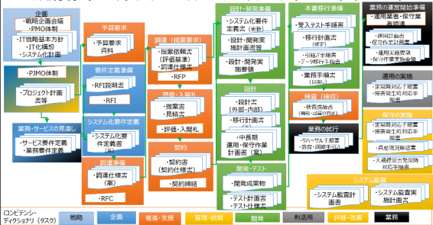

政府標準ガイドラインは概要編、実務者手引書等で構成される

・組織としての事業計画に基づいた、業務・サービスの企画段階から、運用・保守、その後のシステム監査までのタスクと、その各工程でのドキュメントを抜き出したもの

・全体の流れを掴むために提示

#### 図書館システム構築・運用のタスク【概要】

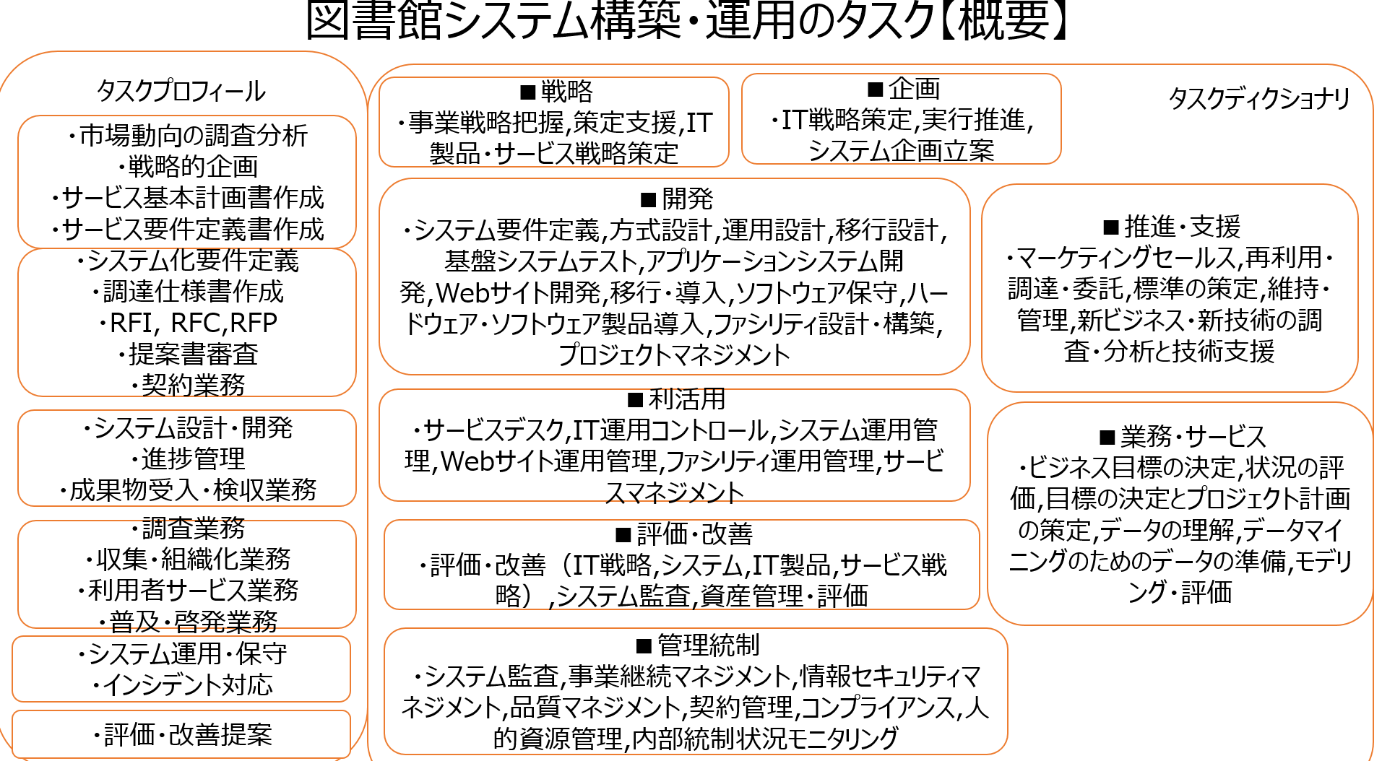

図書館情報システムは、データベースを構築し提供をする一般的な情報提供システムと大きく変わらない。

#### 図書館システム構築・運用に必要なスキル概要

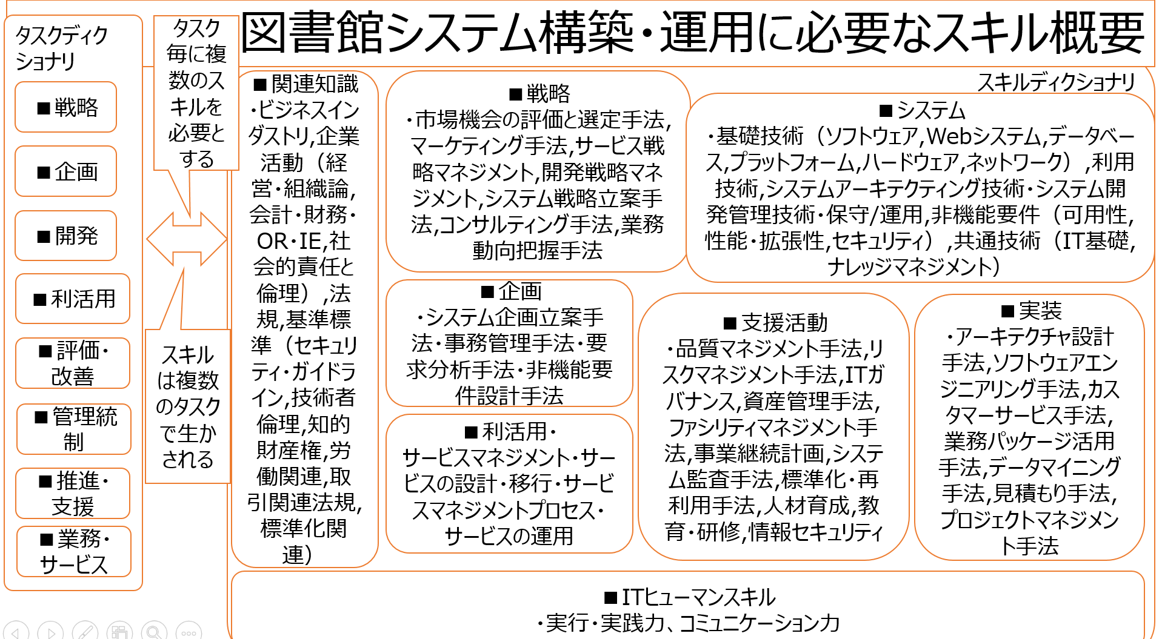

一般的な情報提供システムと大きく変わらないので、構築・運用に必要なスキルも大きく変わらない

#### 実務に必要なスキルの見つけ方

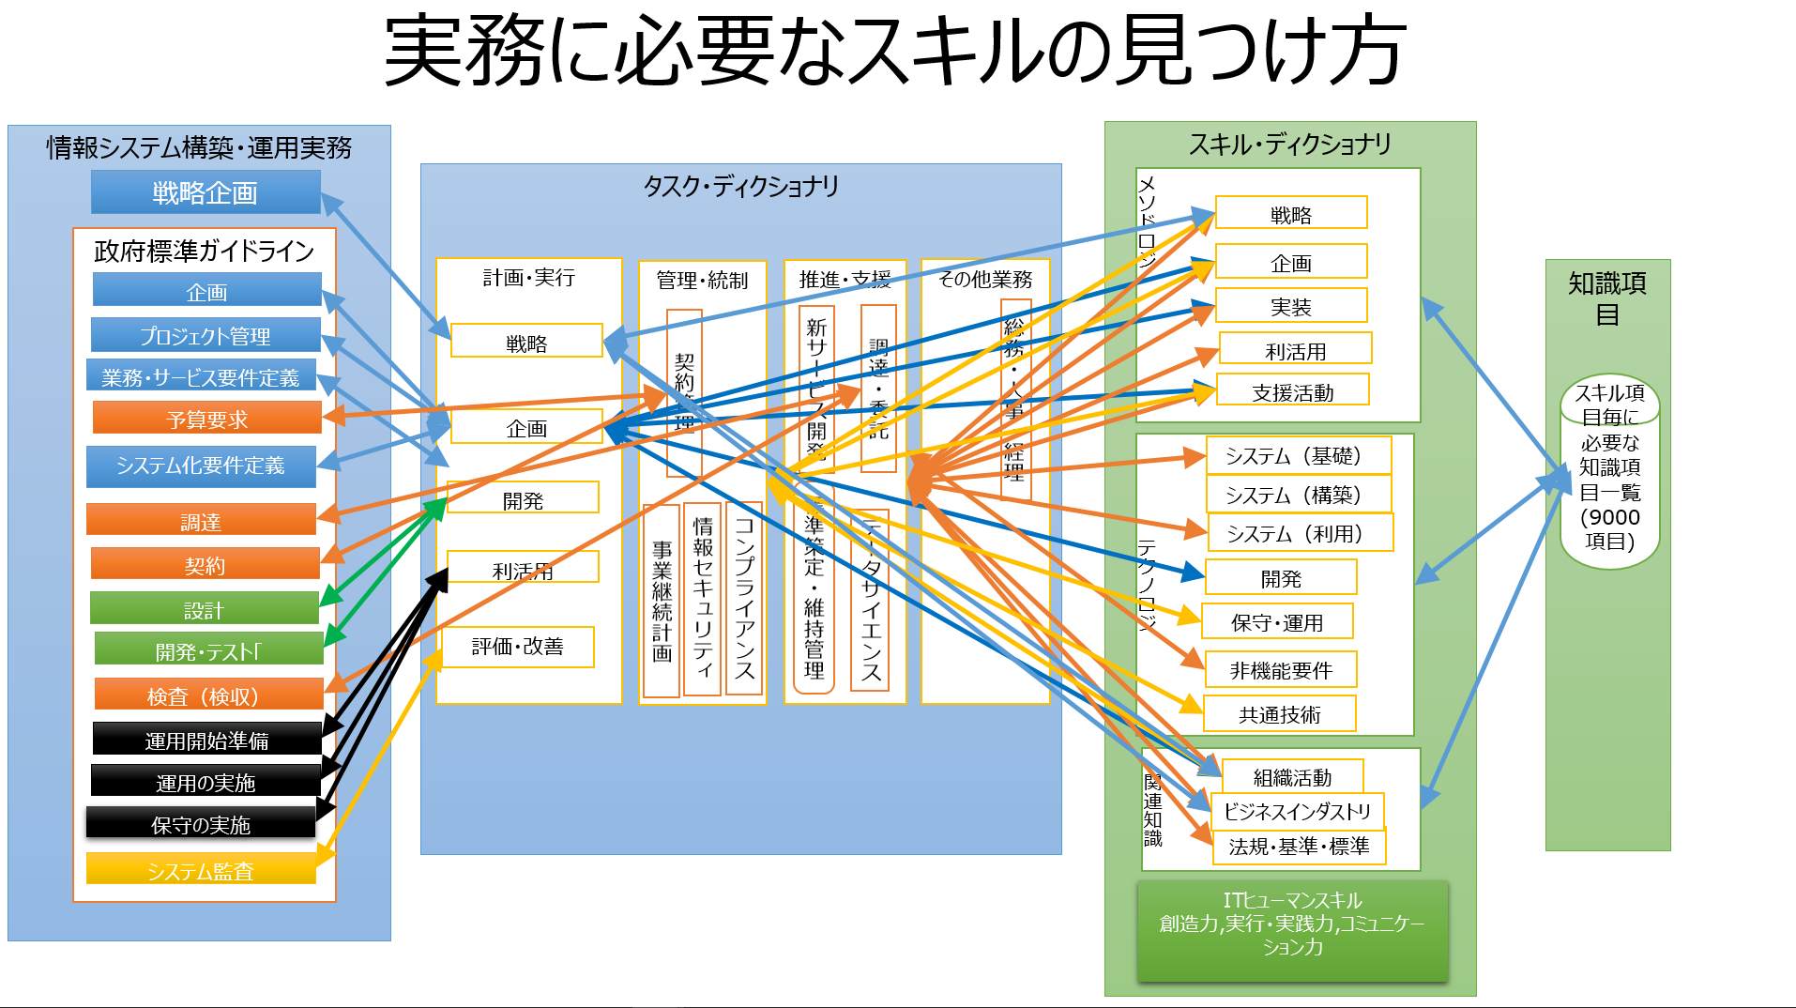

「政府の標準ガイドライン、iコンピテンシ・ディクショナリを活用した業務の遂行とスキル・知識の選択的習得」と変わらず、形としては簡略版の図